學校： 新竹市舊社國小95學年度上學期
教材名稱：期末迴響
教學領域： 綜合領域
適用年級：一年級
教學夥伴：一年級全體教師
檔案製作人： 黃心怡、蕭琬雯

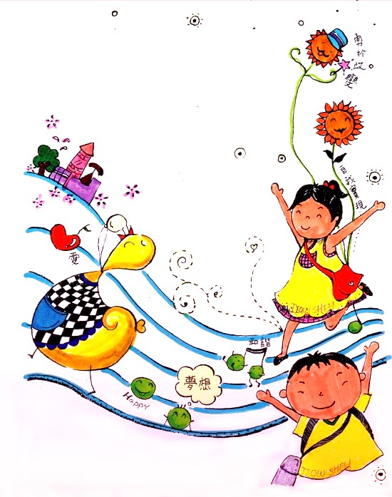

目錄

一、主題名稱……………………………………………………p.3
二、上課節數……………………………………………………p.3
三、設計理念……………………………………………………p.3
四、教學目標與相關能力指標…………………………………p.3
五、教學活動……………………………………………………p.3
六、教學資源……………………………………………………p.4
七、學習單………………………………………………………p.5
八、教學後反思…………………………………………………p.6

附件一：自評表…………………………………………………p.7

檔案內容
一、主題名稱：期末迴響
二、上課節數：2節
三、設計理念（創意教學背景說明）：
期末總整理
引導孩子省思與回顧學期的學習
四、教學目標與相關能力指標：
能力指標 | 教學目標
3-1-1  舉例說明自己參與的團體，並分享在團體中與他人相處的經驗。 | - 引導學生回顧學期中的學習活動  2.引導學生了解自己的學習歷程並做自我省思與了解
3-1-2  體會團隊合作的意義，並能關懷團隊的成員。 | 1. 引導學生了解參與班級的學習，並分享在團體中與他人相處的經驗。

五、教學活動

教學目標 | 活動與主要問題 | 說 明 |  | 時間 | 評 量 重 點
引導學生回顧學期中的學習活動  引導學生了解自己的學習歷程並做自我省思與了解  引導學生了解參與班級的學習，並分享在團體中與他人相處的經驗。 | 活動一:  ㄧ、引起動機  用配對遊戲來勾起孩子的回憶。  二、發展活動  師生討論本學期所進行的各項活動  1.小荳荳上學了  (新生入學式)  2.相見歡  (和二年級哥哥、姐姐的初次見面)  3.校園探索  (和二年級哥哥、姐姐一起去校園走走)  4.我的寶貝  (和同學分享心愛的寶貝)  5. 生活高手  (學習整理座位和打掃)  6.資源回收  (學習垃圾分類)  7.生活大考驗  (很像大富翁的闖關遊戲)  8.我愛我班  (放在手掌上的承諾)  三、綜合活動  1.請學生完成學習單  2.和同組孩子分享學習單內容。 | 教師先把本學期所進行的各項活動名稱寫在黑板上，之後拿出這學期習寫過的學習單，請孩子把這些學習單貼在相對應的活動名稱下。  透過討論活動讓孩子回想以往的學習活動。  - 老師講解學習單並且指導孩子完成學習單。  - 請孩子和同組夥伴互相分享自己的心得。 |  | 10’  30’  40’ | 學生能將學習單與活動名稱正確配對  學生能正確說出各個活動的重點內容。  1.孩子能完成學習單。  2.能說出自己的心得和他人分享。  3.能傾聽他人的分享。
六、教學資源：
學習單一張（如：附件一）
期末迴響 一年 班 姓名：
親愛的小朋友：
這學期的綜合課，我們一起分享了好多活動，你還記得嗎？快來看看吧！


請勾選出你最喜歡的2個活動
□ 小荳荳上學了 (新生入學式)
□ 相見歡 (和二年級哥哥、姐姐的初次見面)
□ 校園探索 (和二年級哥哥、姐姐一起去校園走走)
□ 我的寶貝 (和同學分享心愛的寶貝)
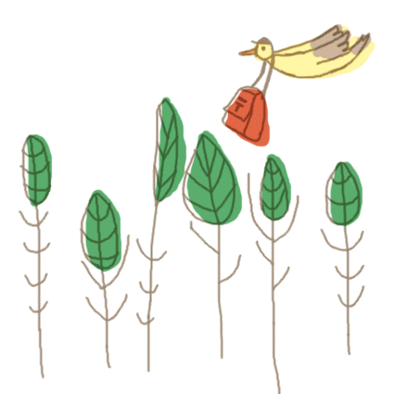
□ 生活高手 (學習整理座位和打掃)
□ 資源回收 (學習垃圾分類)
□ 生活大考驗 (很像大富翁的闖關遊戲)
□ 我愛我班 (放在手掌上的承諾)


你在這些活動中學到了什麼呢?
(寫出或畫出兩項心得和我們分享吧！)


請爲自己打個分數吧！
你覺得自己參加這些活動時的態度可以得到幾顆心呢？

七、評量方式：教師觀察、學習單
八、教學後反思
1.期末的反思能讓孩子再次回想所學的東西，也能勾起許多愉快的回憶，
所以孩子都能順利而且開心的完成學習單。
2.在心得的書寫上如果能用引導的方式，孩子能表達得比較完整，不會只以”很
開心”或”很快樂”之類的話語隨便帶過。

附件一：自評表
新竹市北區舊社國小九十五學年度上學期綜合領域課程實施教師自評表
主題教學名稱 |  | 期末迴響 |  |  | 實施日期 |  | 96年1月1 日 –96年1月7 日
年級 |  | 一年級 |  |  | 填表教師群 |  | 一年級教師
主題教學內涵簡要說明 |  | 期末複習與檢討本學期所上過的綜合活動
填寫說明：
1.本課程自評表旨在協助教師群釐清教學的規劃、執行的設計適切性，提升課程設計與課程執行的能力。
2.每一主題單元課程完成後填寫ㄧ份；以綜合領域課程協同夥伴（整全學年或跨學年）教師為單位，ㄧ單位每單元主題只需填寫ㄧ張。請在期末（1/25）與綜合課程教學設計檔案（以電子檔方式）一起繳交。謝謝!!
3.為能將您表達的意見做詳實的統計，若填表人數為5人，請在表上紀錄人數，例如：①完全達成 ①部份達成①尚可 ③尚需努力（表示1位老師認為完全達成，1位老師認為部份達成，1位老師認為尚可，3位老師認為尚需努力。
項目 | 自評指標 |  | 我們察覺 |  |  |  |  |  | 補充說明  （如：施行困擾、有待解決的問題…等）
項目 |  |  | 完全達成  90%~100% | 大部份  達成  80%~90% |  | 尚可  60%~80% |  | 尚須努力  60%以下 | 補充說明  （如：施行困擾、有待解決的問題…等）
規  劃  期  考  量 | 1.符合學校願景與教育目標 |  |  | 8
規  劃  期  考  量 | 2.符合課程計畫 |  | 8
規  劃  期  考  量 | 3.學生需求與能力評估 |  | 6 | 2
規  劃  期  考  量 | 4.辦理的時機恰當 |  | 8
規  劃  期  考  量 | 5.執行步驟規劃清楚 |  | 8
規  劃  期  考  量 | 6.行政事務與支援聯繫 |  |  | 3 |  | 3 |  | 2
規  劃  期  考  量 | 7.應用多元評量 |  |  | 8
規  劃  期  考  量 | 8.外在資源的援用 |  |  | 8
規  劃  期  考  量 | 9.活動通知家長 |  |  |  |  |  |  | 8
實  踐  期  觀  察 | 1.學生學習反應良好 |  | 6 | 2
實  踐  期  觀  察 | 2.學生能獲得適當的鼓勵 |  | 8
實  踐  期  觀  察 | 3.流程進行的順利 |  | 7 | 1
實  踐  期  觀  察 | 4.學習氣氛的營造良好 |  | 8
實  踐  期  觀  察 | 5.教師的分工合作運作順暢 |  | 6 | 2
實  踐  期  觀  察 | 6.外在資源引用順利 |  |  | 6 |  | 2
實  踐  期  觀  察 | 7.活動時間的掌握順暢 |  | 8
實  踐  期  觀  察 | 8.評量工具(方式)使用順暢 |  |  | 6 |  | 2
後  設  省  思 | 1.學生學習成效佳 |  | 8
後  設  省  思 | 2.教師專業有所成長 |  |  | 6 |  | 2
後  設  省  思 | 3.家長的認同程度佳 |  |  | 8
後  設  省  思 | 4.行政支援的程度適宜 |  |  | 5 |  | 2 |  | 1
後  設  省  思 | 5.教學檔案 |  |  | 8
後  設  省  思 | 其他討論與檢討

